Universidad Mariano Gálvez de Guatemala
Sede Guastatoya
Curso: Análisis de Sistemas 2
Catedrático:
Richard David Ortiz Sasvin
APLICACIÓN DE UN PRINCIPIO SOLID AL DISEÑO DE SOFTWARE
Principio de Segregación de Interfaces (ISP) aplicado al flujo:
Registro de médico, asociación de especialidad y consulta de disponibilidad
Módulo oficial: Médicos, especialidades y disponibilidad
Estudiante: Billy Eduardo Cardona López
Carné: 1890-20-15738
GitHub: billybc
Repositorio: https://github.com/billybc/diagramas-UML

Guatemala, agosto de 2026

Índice

Índice 2
Introducción 3
Desarrollo 3
1. Descripción del flujo evaluado 3
2. Requisitos funcionales (RF) 3
3. Requisitos no funcionales (RNF) 4
4. Criterios de aceptación 4
5. Principio SOLID aplicado: Segregación de Interfaces (ISP) 4
6. Diseño ANTES (violación de ISP) 4
7. Diseño DESPUÉS (aplicando ISP) 5
8. Justificación de responsabilidades y dependencias 6
9. Evidencia de ejecución y validación 6
Conclusión 6
Bibliografía 7

Introducción

El presente documento desarrolla una mejora de diseño verificable para el módulo Médicos, especialidades y disponibilidad, aplicando el Principio de Segregación de Interfaces (Interface Segregation Príncipe, ISP), uno de los cinco principios SOLID. El objetivo no es únicamente etiquetar el diseño con el nombre del principio, sino demostrar, mediante un caso antes/después, requisitos formales y criterios de aceptación verificables, por qué el diseño propuesto cumple con ISP y qué beneficios concretos aporta en mantenibilidad y extensibilidad.
El flujo analizado comprende tres operaciones del módulo: el registro de un médico, la asociación de una o más especialidades a ese médico, y la consulta de su disponibilidad horaria. Estas tres responsabilidades, si se agrupan en una única interfaz amplia, obligan a las clases que la implementan a depender de métodos que no necesitan, lo que constituye precisamente la violación que ISP busca evitar.

Desarrollo

1. Descripción del flujo evaluado
El flujo registro de médico, asociación de especialidad y consulta de disponibilidad abarca tres momentos distintos del ciclo de vida de un médico dentro del sistema:
- Registro: alta de un médico con sus datos básicos (nombre, colegiado, correo).
- Asociación de especialidad: vinculación de una o varias especialidades médicas al perfil del médico.
- Consulta de disponibilidad: obtención de los bloques de horario libres de un médico para una fecha determinada.
Aunque las tres operaciones pertenecen al mismo dominio (médicos), corresponden a responsabilidades distintas y con ritmos de cambio distintos: la disponibilidad puede integrarse en el futuro con una agenda externa, mientras que el registro y las especialidades cambian con mucha menor frecuencia.

2. Requisitos funcionales (RF)
Código | Requisito funcional
RF1 | El sistema debe permitir registrar un médico con nombre, número de colegiado y correo de contacto.
RF2 | El sistema debe permitir asociar una o más especialidades a un médico ya registrado.
RF3 | El sistema debe permitir consultar los bloques de disponibilidad horaria de un médico por fecha.
RF4 | El sistema debe permitir actualizar la disponibilidad de un médico sin afectar su registro ni sus especialidades.

3. Requisitos no funcionales (RNF)
Código | Requisito no funcional
RNF1 | Ninguna clase del subsistema debe verse obligada a depender de métodos que no utiliza (Interface Segregation Principle).
RNF2 | El subsistema debe ser extensible para incorporar nuevas fuentes de disponibilidad (p. ej. una agenda externa) sin modificar las clases de registro o de especialidad.
RNF3 | Las consultas de disponibilidad deben responder en menos de 2 segundos bajo carga normal (100 solicitudes concurrentes).
RNF4 | El código debe mantener una cobertura de pruebas unitarias mínima del 70% en las clases del flujo evaluado.

4. Criterios de aceptación
ID | Criterio de aceptación (formato Given–When–Then)
CA1 | Dado un médico nuevo con datos válidos, cuando se registra, entonces el sistema lo persiste y permite consultarlo por su número de colegiado.
CA2 | Dado un médico ya registrado, cuando se le asocia una especialidad, entonces la especialidad queda visible en su perfil sin invocar ni modificar la lógica de disponibilidad.
CA3 | Dado un médico con horarios cargados, cuando se consulta su disponibilidad para una fecha, entonces el sistema retorna únicamente los bloques libres.
CA4 | Dado el diseño segregado, cuando se agrega una nueva fuente de disponibilidad (ej. agenda externa), entonces no es necesario modificar las clases de registro ni de especialidad, solo implementar la interfaz correspondiente.

5. Principio SOLID aplicado: Segregación de Interfaces (ISP)
De acuerdo con la fuente obligatoria del curso, el principio de Segregación de Interfaces establece que es preferible construir varias interfaces pequeñas y específicas que agrupen funcionalidad relacionada, en lugar de una sola interfaz amplia que reúna métodos de propósitos distintos, ya que ninguna clase debería quedar obligada a implementar métodos que no necesita.
Aplicado al flujo de médicos, esto significa que registrar un médico, asociarle especialidades y consultar su disponibilidad no deben depender de una única interfaz gorda, porque cada una de esas operaciones puede evolucionar por razones distintas: agregar una fuente externa de disponibilidad no debería obligar a tocar la lógica de registro o de especialidades.

6. Diseño ANTES (violación de ISP)
En una primera versión del diseño, todas las operaciones del módulo se agrupan en una sola interfaz amplia:
interface IGestionMedico {
registrarMedico(datos)
actualizarMedico(id, datos)
asociarEspecialidad(idMedico, especialidad)
listarEspecialidades(idMedico)
consultarDisponibilidad(idMedico, fecha)
actualizarDisponibilidad(idMedico, bloques)
}

class ServicioRegistroMedico implements IGestionMedico {
registrarMedico(datos) { /* ... */ }
actualizarMedico(id, datos) { /* ... */ }
asociarEspecialidad(idMedico, especialidad) { throw NoImplementado }
listarEspecialidades(idMedico) { throw NoImplementado }
consultarDisponibilidad(idMedico, fecha) { throw NoImplementado }
actualizarDisponibilidad(idMedico, bloques) { throw NoImplementado }
}
Problema: la clase ServicioRegistroMedico, cuya única responsabilidad real es el registro, se ve forzada por el contrato de IGestionMedico a declarar cuatro métodos que no le corresponden. Lo mismo ocurriría con una futura clase de agenda externa, que solo necesita los métodos de disponibilidad, pero heredaría también los de registro y especialidad. Cualquier cambio en la interfaz (por ejemplo, agregar un método de facturación) obliga a recompilar y revisar clases que no usan ese método, aumentando el acoplamiento y el riesgo de romper código que no tiene relación con el cambio.

7. Diseño DESPUÉS (aplicando ISP)
La interfaz amplia se segrega en tres interfaces específicas, una por responsabilidad:
interface IRegistroMedico {
registrarMedico(datos)
actualizarMedico(id, datos)
}

interface IAsociacionEspecialidad {
asociarEspecialidad(idMedico, especialidad)
listarEspecialidades(idMedico)
}

interface IConsultaDisponibilidad {
consultarDisponibilidad(idMedico, fecha)
actualizarDisponibilidad(idMedico, bloques)
}

class ServicioRegistroMedico implements IRegistroMedico {
registrarMedico(datos)
actualizarMedico(id, datos)
}

class ServicioEspecialidad implements IAsociacionEspecialidad {
asociarEspecialidad(idMedico, especialidad)
listarEspecialidades(idMedico)
}

class ServicioDisponibilidad implements IConsultaDisponibilidad {
consultarDisponibilidad(idMedico, fecha)
actualizarDisponibilidad(idMedico, bloques)
}

// Extensión futura sin tocar las clases anteriores:
class ServicioDisponibilidadAgendaExterna implements IConsultaDisponibilidad {
consultarDisponibilidad(idMedico, fecha)
actualizarDisponibilidad(idMedico, bloques)
}
Con este diseño, cada clase implementa únicamente la interfaz que corresponde a su responsabilidad real. Un controlador que solo necesita registrar médicos depende únicamente de IRegistroMedico, sin conocer los métodos de especialidad o disponibilidad, lo que reduce el acoplamiento y facilita las pruebas unitarias.

8. Justificación de responsabilidades y dependencias
- Responsabilidad única por interfaz: IRegistroMedico, IAsociacionEspecialidad e IConsultaDisponibilidad agrupan métodos que cambian por la misma razón, evitando que un cambio en disponibilidad impacte el registro.
- Bajo acoplamiento: los consumidores (controladores, casos de uso) dependen de la interfaz mínima que necesitan, no de IGestionMedico completa.
- Extensibilidad (relación con OCP): agregar ServicioDisponibilidadAgendaExterna no requiere modificar ServicioRegistroMedico ni ServicioEspecialidad, solo implementar IConsultaDisponibilidad, lo que también favorece el principio de abierto-cerrado sin ser el foco de esta actividad.
- Pruebas más simples: cada interfaz segregada puede probarse con mocks pequeños que implementan dos métodos en lugar de seis, reduciendo el esfuerzo de mantenimiento de las pruebas.
- Cumplimiento del RNF1: ninguna clase implementa métodos que no usa; se elimina el patrón de métodos que lanzan «NoImplementado», síntoma típico de una interfaz mal segregada.

9. Evidencia de ejecución y validación
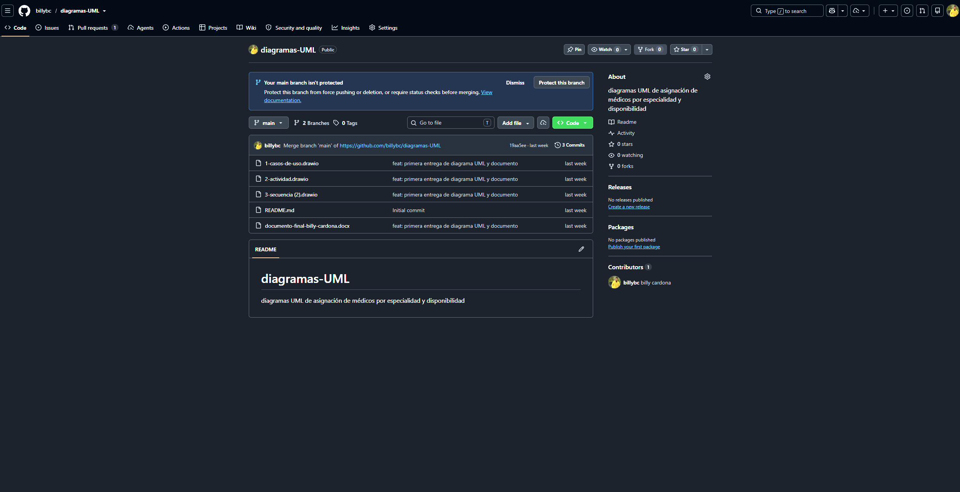

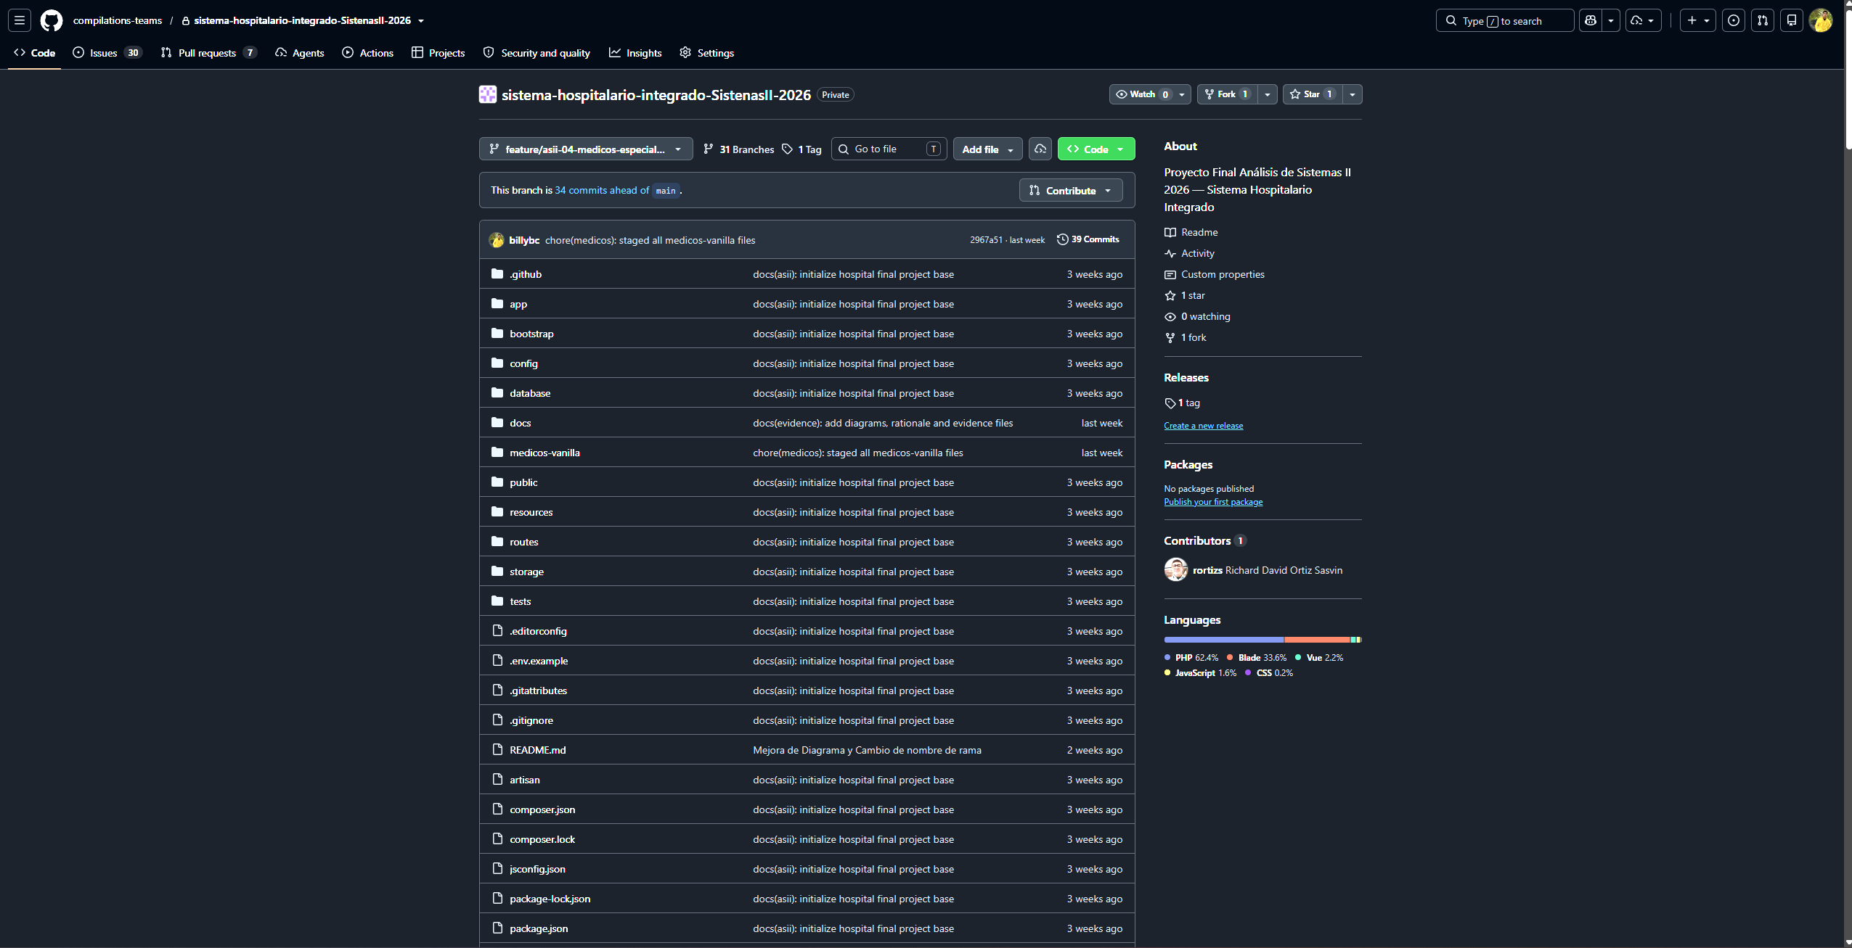

Conclusión
La aplicación del Principio de Segregación de Interfaces al flujo de registro, asociación de especialidad y consulta de disponibilidad de médicos permite pasar de una interfaz única y sobrecargada a tres interfaces específicas y cohesivas. Esta transformación no es una simple etiqueta: está respaldada por requisitos funcionales y no funcionales concretos, por criterios de aceptación verificables y por una justificación explícita de cómo cambian las responsabilidades y las dependencias entre clases. El resultado es un diseño más mantenible, más fácil de probar y preparado para extenderse.

Bibliografía
MVP Cluster. (s.f.). Principios básicos del diseño de software (SOLID). Recuperado de https://mvpcluster.com/diseno-de-software-2/

